重庆理工大学 2013 年攻读硕士学位研究生入学考试试题

学院名称：药学与生物工程学院 学科、专业名称：生物医学工程
考试科目（代码）：811生物医学工程综合(A) （试题共 3 页）

注意：1.所有试题的答案均写在专用的答题纸上，写在试题纸上一律无效。
2.试题附在考卷内交回。

一、填空题 （20分，每空1分）
- N型半导体中多数载流子是 ，P型半导体中多数载流子是 。
- 按照通带和阻带的相互位置不同，滤波电路通常可分为低通滤波电路、高通滤波电路、带通滤波电路、 滤波电路和 滤波电路。
- 三极管是 控制元件，场效应管是 控制元件。
- JK触发器的特性方程为Q^{n+1}= , T触发器的特性方程为Q^{n+1}= 。
- 时序逻辑电路一般由 电路和 电路两部分组成。
- MCS-51指令共有七种寻址方式，分别是：立即数寻址、直接寻址、寄存器寻址、 寻址、 寻址、相对寻址和位寻址。
- MCS-51指令按功能分为五大类，分别为： 指令、算术运算指令、逻辑运算指令、 指令和位操作指令。
- 8051单片机被强制复位后，其寄存器SP的内容为 ，PC值为 。
- （35.75）_{D}=（ ）_{B}=（ ）_{8421BCD}。
- 执行下列程序后，字节地址为21H单元中的值为 H，字节地址为24H单元中的值为 H。
MOV 21H, #0F0H
MOV 22H, #0F0H
MOV 23H, #0F0H
MOV 24H, #0F0H
SETB C
MOV 21H,C
SETB 20H

二、简答题（60分，每小题15分）
- 简述设计同步时序逻辑电路的一般步骤。
- 简述89C51程序状态寄存器的功能及其各位的定义。
- 简述中断和中断系统的含义及其主要功能。
- 试分析图1所示稳压电路的工作原理。
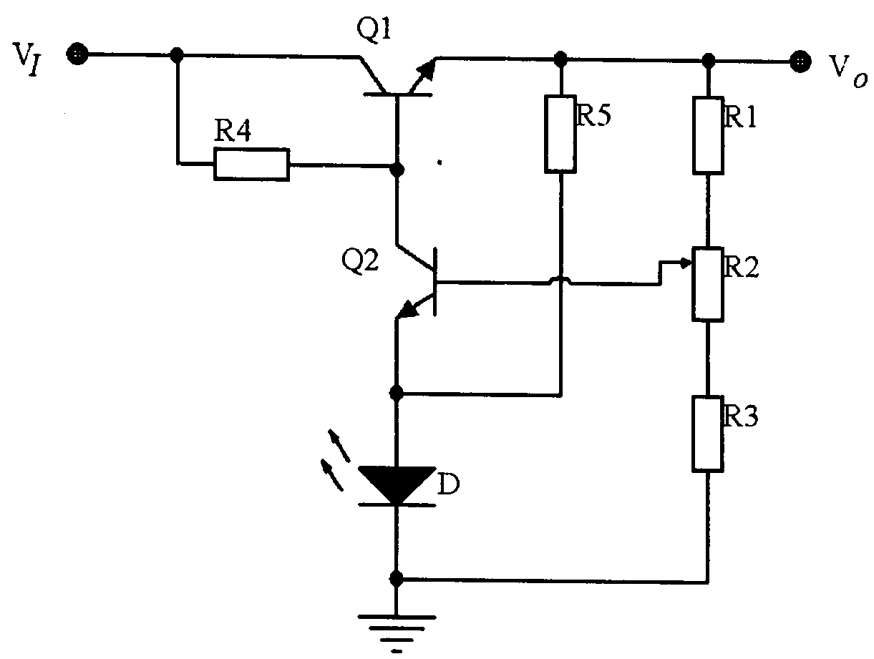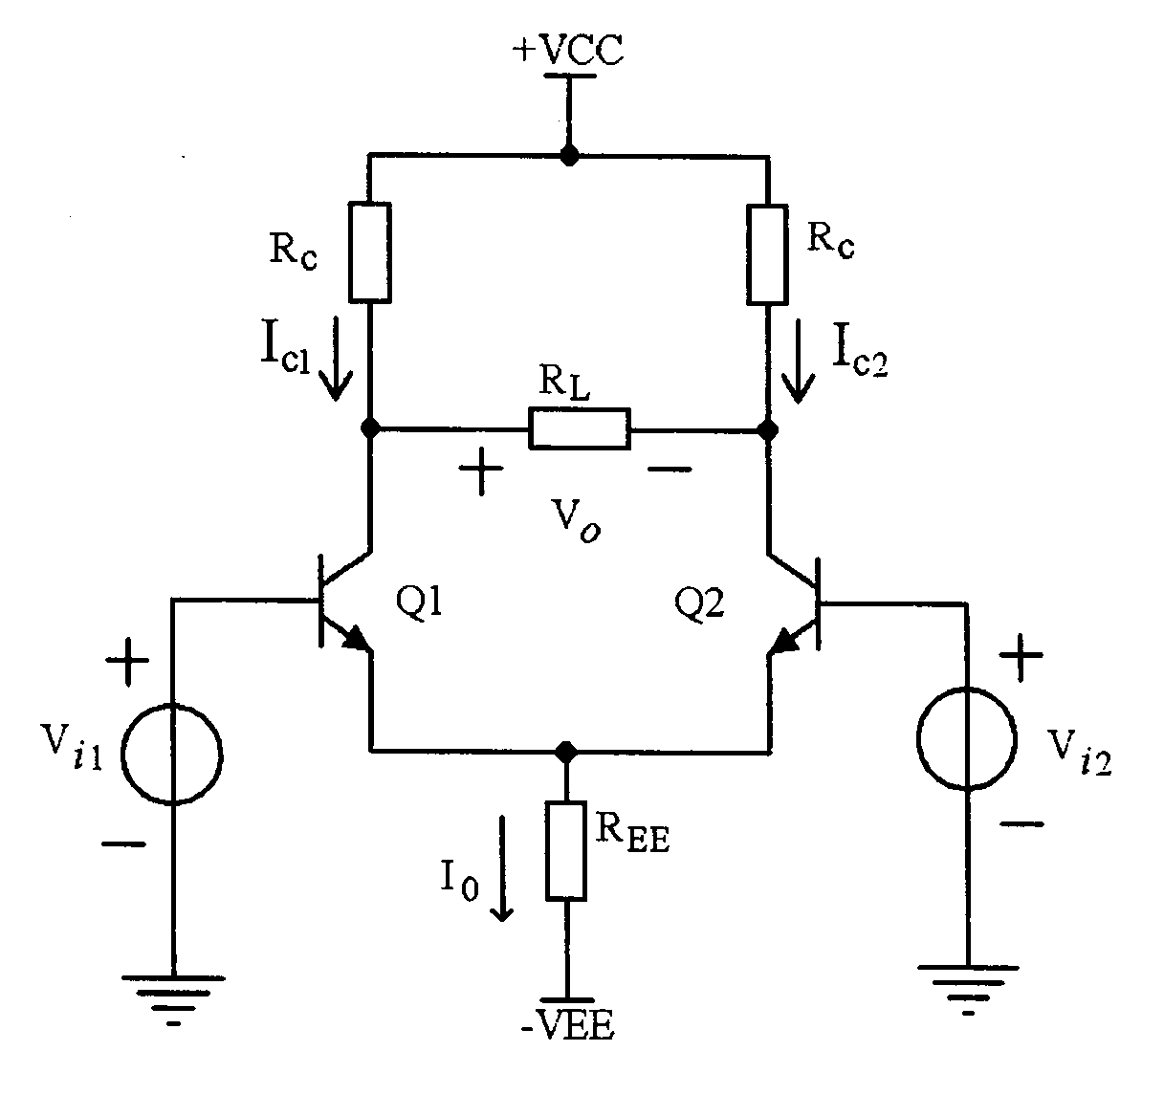
图1 图2

三、计算题（45分，每小题15分）
- 如图2所示电路，已知V_{CC}=V_{EE} =6V，R_{C}=R_{EE}=5.1KΩ，r_{bb’}=300Ω，β=100，V_{BE}=0.7V。求：
（1）三极管Q1的发射极静态电流I_{E}； （5分）
（2）画出微变等效电路，求差模输入电阻R_{id}，输出电阻R_{o}；（5分）
（3）负载R_{L}=2KΩ时，差模电压增益Au。 （5分）
- 理想运算放大器组成如图3所示电路，当R1=R3=15KΩ, R2=10KΩ, R4=40KΩ, R5=120KΩ, U₁=0.5V, U₂=-0.7V时，求Uo的值。

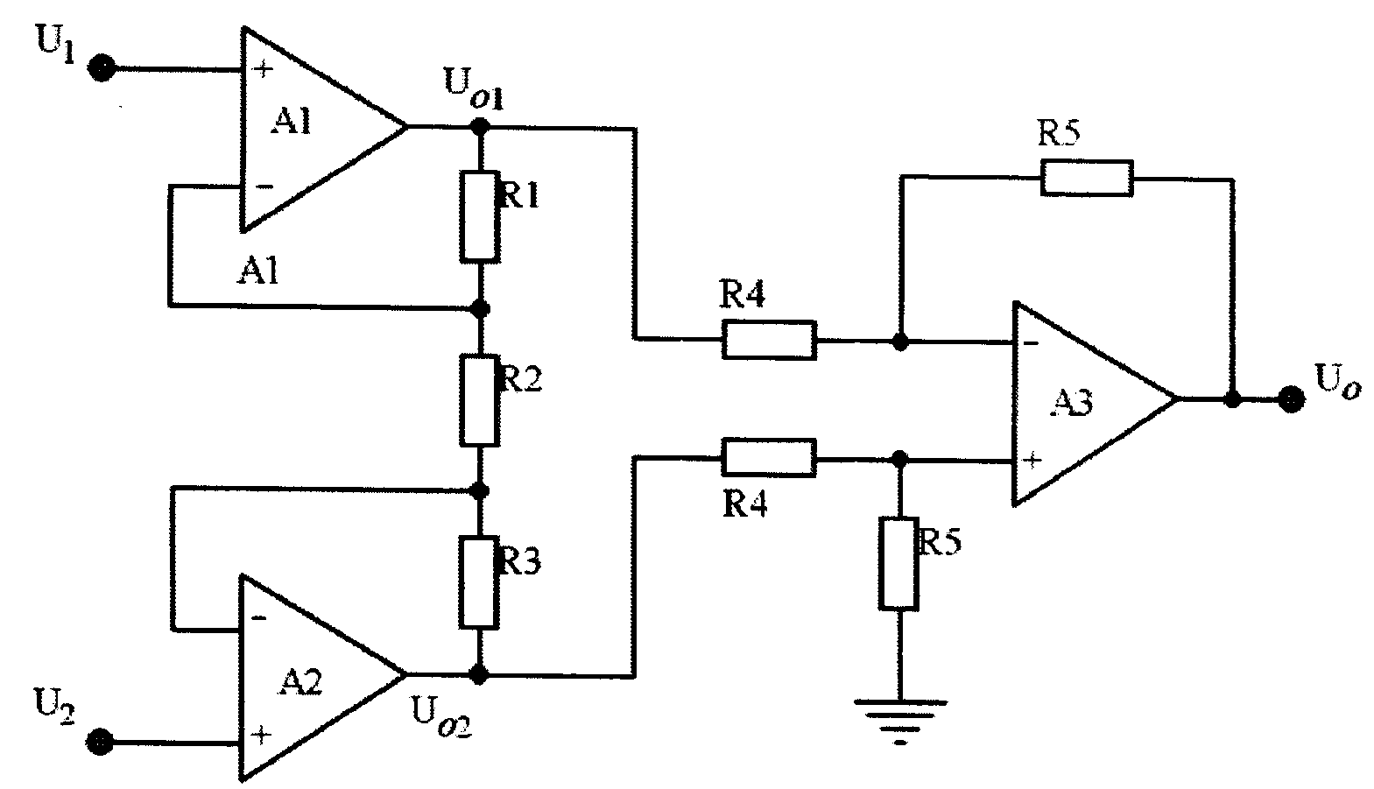图3
- 理想运算放大器组成的电路如图4所示，已知输入电压V_{i1}=0.6V，V_{i2}=0.42V，V_{i3}=-1V。
- 试求V_{o1}，V_{o2}和V_{o3}的值； （9分）
- 设电容的初始电压值为零，求使V_{o}=-6V所需的时间t。 （6分）
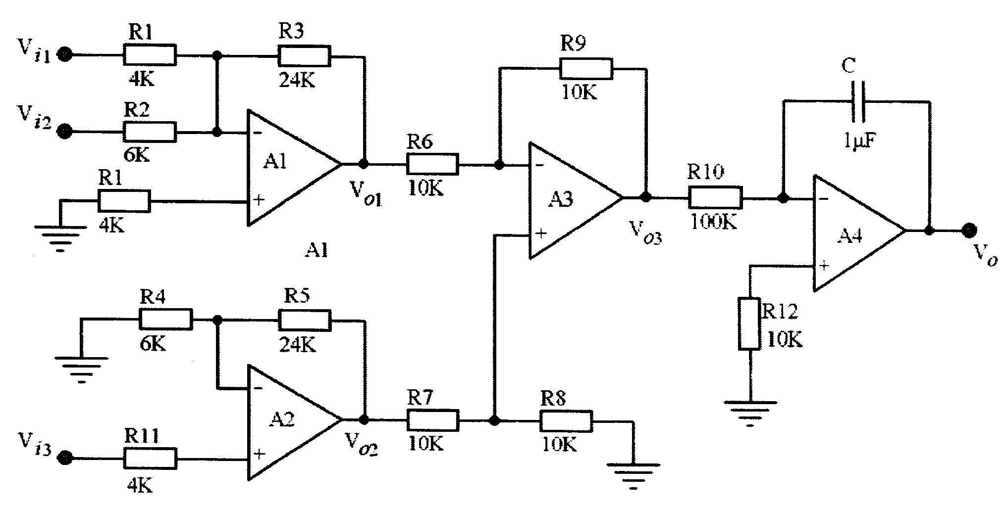图4
四、分析设计题（25分）
某室有3台计算机工作站，用红、黄、绿三种指示灯指示3台计算机的工作状态。当3台计算机正常工作时，绿灯亮；只有1台计算机出故障时，黄灯亮；有2台计算机出故障时，红灯亮；若3台计算机同时出故障时，则黄灯和红灯均亮。请用门电路设计一个监视电路，要求如下：
（1）列出真值表； （8分）
（2）分别写出表示红、黄、绿三灯状态的逻辑函数式； （9分）
（3）分别画出各灯的逻辑图。 （8分）

